Министерство науки и высшего образования Российской Федерации Федеральное государственное бюджетное образовательное учреждение высшего образования

«Ульяновский государственный технический университет»

Кафедра «Вычислительная техника»

Дисциплина: «Системы искусственного интеллекта»

Лабораторная работа №3

«Линейная регрессия»

Выполнил:

студент группы ИВТАПбд-41

Князев А.Д.

Проверил:

преподаватель кафедры «ВТ»

Святов К.В.

Ульяновск, 2025

Оглавление

1. Постановка задачи 3

2. Реализация 4

3. Тестирование 8

4. Вывод 9

# **1. Постановка задачи**

Написать программу, которая разделяет исходную выборку на обучающую и тестовую (training set, test set). Использовать стандартные функции (train_test_split и др. нельзя).

С использованием библиотеки scikit-learn обучить модель линейной регрессии по обучающей выборке пример

Проверить точность модели по тестовой выборке

Построить модель с использованием полиномиальной функции пример. Построить графики зависимости точности на обучающей и тестовой выборке от степени полиномиальной функции.

Построить модель с использованием регуляризации пример. На основе экспериментов подобрать параметры для регуляризации. Построить графики зависимости точности модели на обучающей и тестовой выборках от коэффициента регуляризации.

Вариант по заданию:

8) Communities and Crimes

# **2****. Реализация**

Для начала происходит загрузка и подготовка данных: Загружается датасет из UCI репозитория

Далее идёт разделение данных. Данные случайно делятся на тренировочную и тестовую выборки в пропорции 80/20 для оценки качества моделей.

Обучение базовой линейной регрессии: На тренировочных данных обучается простая линейная регрессия, которая служит базовым эталоном.

Создание и обучение моделей с полиномиальными признаками: Для степеней полинома от 1 до 4 создаются новые признаки (включая взаимодействия и степени исходных признаков), и обучаются линейные модели на этих расширенных признаках. Считаются ошибки на обучающей и тестовой выборках.

Обучение регуляризованных моделей Ridge и Lasso: Для разных значений параметра регуляризации alpha обучаются модели Ridge и Lasso регрессий, которые помогают бороться с переобучением и выбирают значимые признаки. Анализируются ошибки на обучающей и тестовой выборках.

Сравнение моделей: Определяются лучшие параметры для полиномиальной регрессии (степень), Ridge и Lasso (alpha) по минимальному среднеквадратичному отклонению (MSE) на тестовой выборке. Выбирается лучшая модель среди них.

Визуализация результатов: Строятся графики зависимости ошибки от степени полинома и от параметра регуляризации (log(alpha)) для Ridge и Lasso, что помогает визуально оценить переобучение и недообучение.  
  
**Листинг 1.** Код программы

|  |
| --- |
| import numpy as np  import pandas as pd  from sklearn.preprocessing import PolynomialFeatures, StandardScaler  from ucimlrepo import fetch_ucirepo  from sklearn.linear_model import LinearRegression, Ridge, Lasso  from sklearn.metrics import mean_squared_error, r2_score  import matplotlib.pyplot as plt  def data_definition():  communities_crime = fetch_ucirepo(id=183)  print(communities_crime.variables[['name', 'role', 'type']].head(10))  return communities_crime.data.features, communities_crime.data.targets  def splitter(X, y):  np.random.seed(42)  selection = np.random.permutation(len(X))  size = int(len(X) * 0.2)  test_selection = selection[:size]  train_selection = selection[size:]  x_train, x_test = X.iloc[train_selection], X.iloc[test_selection]  y_train, y_test = y.iloc[train_selection], y.iloc[test_selection]  return x_train, x_test, y_train, y_test  def preprocess_data(X):  """Предобработка данных"""  X_processed = X.copy()    # Пропущенные значения меняются с '?' на NaN  X_processed = X_processed.replace('?', np.nan)    # Преобразование колонок в числовой формат  for col in X_processed.columns:  X_processed[col] = pd.to_numeric(X_processed[col], errors='coerce')    # Заполнение пропущенных значений медианой  X_processed = X_processed.fillna(X_processed.median())    # Удаление констант  constant_columns = [col for col in X_processed.columns if X_processed[col].nunique() <= 1]  X_processed = X_processed.drop(columns=constant_columns)    return X_processed  if __name__ == '__main__':  # 1. Загрузка и подготовка данных  print("=== 1. ЗАГРУЗКА И ПОДГОТОВКА ДАННЫХ ===")  x, y = data_definition()    # Предобработка данных  x = preprocess_data(x)    # Удаление строк с пропущенными значениями в целевой переменной  valid_indices = ~y.isnull().any(axis=1)  x = x[valid_indices]  y = y[valid_indices]    x_train, x_test, y_train, y_test = splitter(x, y)    # Масштабирование для улучшения сходимости  scaler = StandardScaler()  x_train_scaled = scaler.fit_transform(x_train)  x_test_scaled = scaler.transform(x_test)  # 2. БАЗОВАЯ ЛИНЕЙНАЯ РЕГРЕССИЯ  print("\n=== 2. БАЗОВАЯ ЛИНЕЙНАЯ РЕГРЕССИЯ ===")  regressor = LinearRegression().fit(x_train_scaled, y_train)    # Оценка точности  y_pred_train = regressor.predict(x_train_scaled)  y_pred_test = regressor.predict(x_test_scaled)    print("\nLinear Regression Results:")  print(f"ОБУЧАБЩЕЕ - СКО: {mean_squared_error(y_train, y_pred_train):.4f}, R²: {r2_score(y_train, y_pred_train):.4f}")  print(f"ТЕСТОВОЕ - СКО: {mean_squared_error(y_test, y_pred_test):.4f}, R²: {r2_score(y_test, y_pred_test):.4f}")  # 3. ПОЛИНОМИАЛЬНАЯ РЕГРЕССИЯ  print("\n=== 3. ПОЛИНОМИАЛЬНАЯ РЕГРЕССИЯ ===")  train_errors_poly = []  test_errors_poly = []  train_r2_poly = []  test_r2_poly = []  degrees = range(1, 4)  for degree in degrees:  polynom = PolynomialFeatures(degree=degree)  x_train_poly = polynom.fit_transform(x_train_scaled)  x_test_poly = polynom.transform(x_test_scaled)  model = LinearRegression()  model.fit(x_train_poly, y_train)  y_train_pred = model.predict(x_train_poly)  y_test_pred = model.predict(x_test_poly)  train_errors_poly.append(mean_squared_error(y_train, y_train_pred))  test_errors_poly.append(mean_squared_error(y_test, y_test_pred))  train_r2_poly.append(r2_score(y_train, y_train_pred))  test_r2_poly.append(r2_score(y_test, y_test_pred))    print(f"Ступень {degree}: Общучающее СКО = {train_errors_poly[-1]:.4f}, Тестовое СКО = {test_errors_poly[-1]:.4f}")  # 4. РЕГУЛЯРИЗАЦИЯ  print("\n=== 4. РЕГУЛЯРИЗАЦИЯ ===")  alphas = [0.0001, 0.001, 0.01, 0.1, 1, 10, 100, 1000]    # Ridge регрессия  ridge_train_errors = []  ridge_test_errors = []  ridge_train_r2 = []  ridge_test_r2 = []    # Lasso регрессия  lasso_train_errors = []  lasso_test_errors = []  lasso_train_r2 = []  lasso_test_r2 = []  print("\nRidge регрессия:")  for alpha in alphas:  # Ridge  ridge = Ridge(alpha=alpha)  ridge.fit(x_train_scaled, y_train)    ridge_train_pred = ridge.predict(x_train_scaled)  ridge_test_pred = ridge.predict(x_test_scaled)    ridge_train_errors.append(mean_squared_error(y_train, ridge_train_pred))  ridge_test_errors.append(mean_squared_error(y_test, ridge_test_pred))  ridge_train_r2.append(r2_score(y_train, ridge_train_pred))  ridge_test_r2.append(r2_score(y_test, ridge_test_pred))    print(f"Альфа {alpha}: Обучающая СКО(средняя квадратичная ошибка) = {ridge_train_errors[-1]:.4f}, Тестовая СКО = {ridge_test_errors[-1]:.4f}")  print("\nLasso регрессия:")  for alpha in alphas:  # Lasso  lasso = Lasso(alpha=alpha, max_iter=10000)  lasso.fit(x_train_scaled, y_train.values.ravel())    lasso_train_pred = lasso.predict(x_train_scaled)  lasso_test_pred = lasso.predict(x_test_scaled)    lasso_train_errors.append(mean_squared_error(y_train, lasso_train_pred))  lasso_test_errors.append(mean_squared_error(y_test, lasso_test_pred))  lasso_train_r2.append(r2_score(y_train, lasso_train_pred))  lasso_test_r2.append(r2_score(y_test, lasso_test_pred))    print(f"Альфа {alpha}: Обучающая СКО = {lasso_train_errors[-1]:.4f}, Тестовая СКО = {lasso_test_errors[-1]:.4f}")  # Сравнение результатов  print("\n=== СРАВНЕНИЕ МЕТОДОВ ===")    # Лучшая полиномиальная модель  best_poly_idx = np.argmin(test_errors_poly)  best_poly_degree = degrees[best_poly_idx]  best_poly_error = test_errors_poly[best_poly_idx]    # Лучшая Ridge модель  best_ridge_idx = np.argmin(ridge_test_errors)  best_ridge_alpha = alphas[best_ridge_idx]  best_ridge_error = ridge_test_errors[best_ridge_idx]    # Лучшая Lasso модель  best_lasso_idx = np.argmin(lasso_test_errors)  best_lasso_alpha = alphas[best_lasso_idx]  best_lasso_error = lasso_test_errors[best_lasso_idx]    print(f"Лучшая полиноминальная (ступень={best_poly_degree}): СКО = {best_poly_error:.4f}")  print(f"Лучшая Ridge (альфа={best_ridge_alpha}): СКО = {best_ridge_error:.4f}")  print(f"Лучшая Lasso (альфа={best_lasso_alpha}): СКО = {best_lasso_error:.4f}")    # Определение лучшего метода  methods = {  'Linear': mean_squared_error(y_test, y_pred_test),  'Polynomial': best_poly_error,  'Ridge': best_ridge_error,  'Lasso': best_lasso_error  }  best_method = min(methods, key=methods.get)  print(f"\n Лучший метод - {best_method} со средней квадратичной ошибкой = {methods[best_method]:.4f}")  # ВИЗУАЛИЗАЦИЯ  print("\n=== ВИЗУАЛИЗАЦИЯ РЕЗУЛЬТАТОВ ===")  plt.figure(figsize=(18, 6))    # 3. График полиномиальной регрессии  plt.subplot(1, 3, 1)  plt.plot(degrees, train_errors_poly, 'o-', label='Обучающая ошибка', linewidth=2)  plt.plot(degrees, test_errors_poly, 'o-', label='Тестовая ошибка', linewidth=2)  plt.axvline(x=best_poly_degree, color='red', linestyle='--', alpha=0.7, label=f'Лучшая ступень ({best_poly_degree})')  plt.xlabel('Ступень полиноминальной')  plt.ylabel('Средняя квадратичная ошибка')  plt.title('Полиноминальная регрессия\nТочность vs Ступень')  plt.legend()  plt.grid(True, alpha=0.3)    # 4. График Ridge регрессии  plt.subplot(1, 3, 2)  plt.plot(np.log10(alphas), ridge_train_errors, 'o-', label='Обучающая ошибка', linewidth=2)  plt.plot(np.log10(alphas), ridge_test_errors, 'o-', label='Тестовая ошибка', linewidth=2)  plt.axvline(x=np.log10(best_ridge_alpha), color='red', linestyle='--', alpha=0.7,  label=f'Лучшее альфа ({best_ridge_alpha})')  plt.xlabel('log(alpha)')  plt.ylabel('Средняя квадратичная ошибка')  plt.title('Ridge регрессия\nТочность vs Регуляризация')  plt.legend()  plt.grid(True, alpha=0.3)    # 4. График Lasso регрессии  plt.subplot(1, 3, 3)  plt.plot(np.log10(alphas), lasso_train_errors, 'o-', label='Обучающая ошибка', linewidth=2)  plt.plot(np.log10(alphas), lasso_test_errors, 'o-', label='Тестовая ошибка', linewidth=2)  plt.axvline(x=np.log10(best_lasso_alpha), color='red', linestyle='--', alpha=0.7,  label=f'Лучшее альфа ({best_lasso_alpha})')  plt.xlabel('log(alpha)')  plt.ylabel('Средняя квадратичная ошибка')  plt.title('Lasso регрессия\nТочность vs Регуляризация')  plt.legend()  plt.grid(True, alpha=0.3)    plt.tight_layout()  plt.show() |

# **3****. Тестирование**

Пример работы программы можно наблюдать на рисунках 1 и 2.

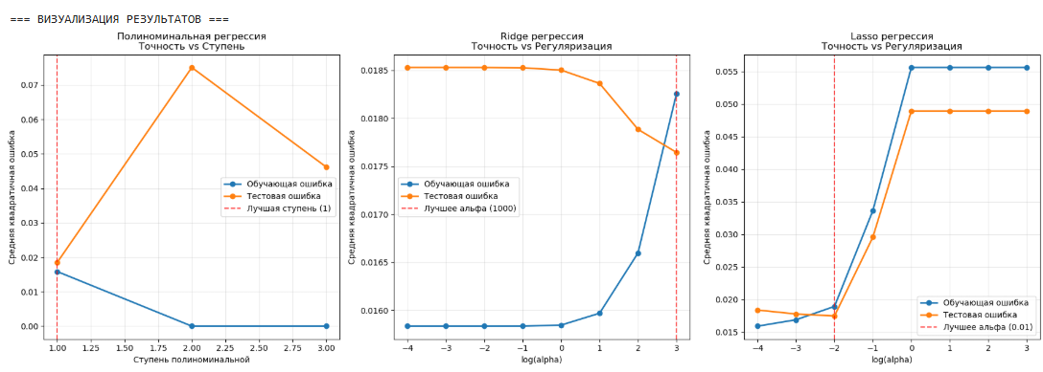

**Рис.1** Результат работы программы

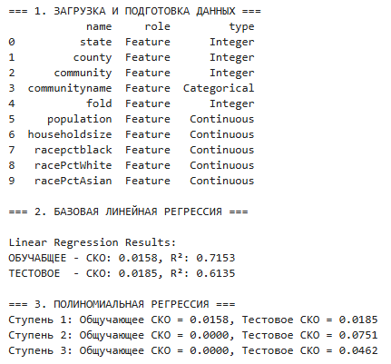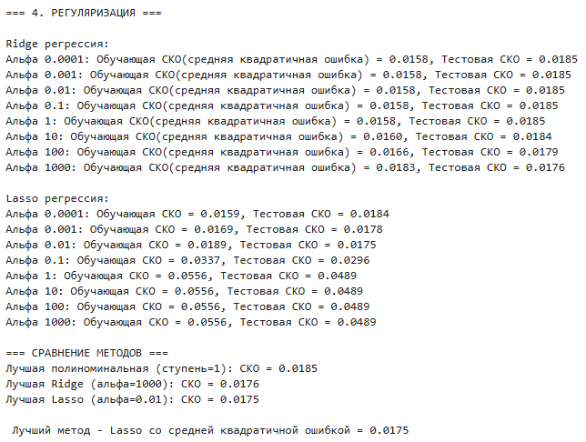

**Рис.2** Результат работы программы

# **4.** **Вывод**

В данной лабораторной работе была написана программа для разделения исходной выборки на обучающую и тестовую. С использованием библиотеки scikit-learn , мы обучили модель линейной регрессии по обучающей выборке. Проверили точность модели на тестовой выборке. И построили модели с использованием полиномиальной функции и регуляризации.